LES POÈTES MAUDITS

Le symbolisme

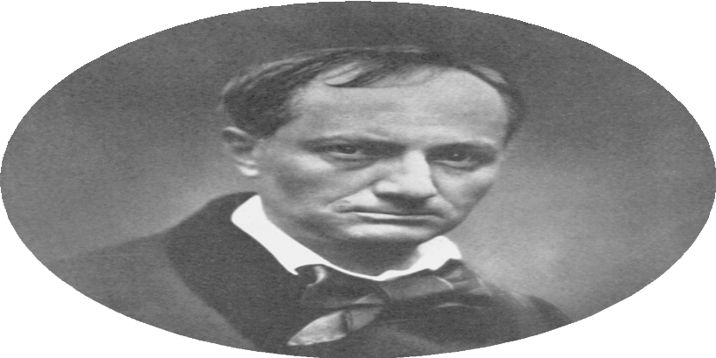

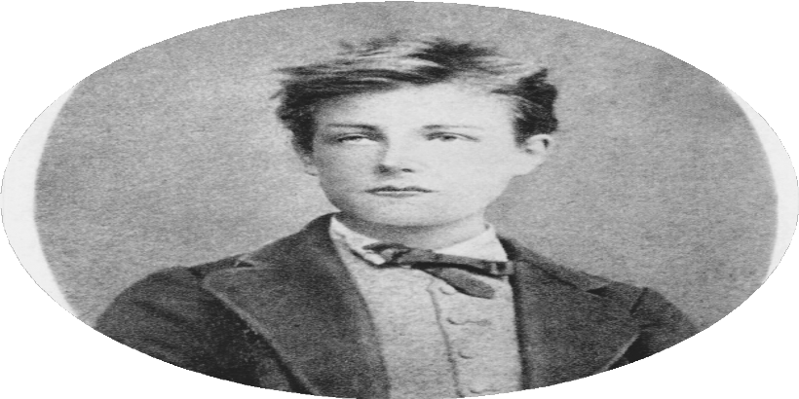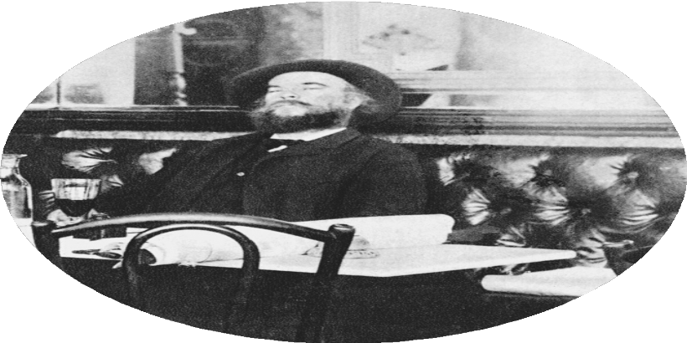Baudelaire

Rimbaud

Verlaine

By Creafrench

- Les mots de la poésie
Avant de te plonger dans les textes de quelques-uns des plus grands poètes français, découvre ici un peu de vocabulaire essentiel pour parler de poésie. Note les mots suivants au bon endroit!

alexandrin - rime - vers - quatrain - strophe

L'Albatros
Souvent, pour s'amuser, les hommes d'équipage
Prennent des albatros, vastes oiseaux des mers, Qui|sui|vent,| in|do|lents| com|pa|gnons| de| voy|age, Le navire glissant sur les gouffres amers.

À peine les ont-ils déposés sur les planches, Que ces rois de l'azur, maladroits et honteux,
Laissent piteusement leurs grandes ailes blanches Comme des avirons traîner à côté d'eux.

Ce voyageur ailé, comme il est gauche et veule! Lui, naguère si beau, qu'il est comique et laid!
L'un agace son bec avec un brûle-gueule, L'autre mime, en boitant, l'infirme qui volait!

Le Poète est semblable au prince des nuées Qui hante la tempête et se rit de l'archer; Exilé sur le sol au milieu des huées,
Ses ailes de géant l'empêchent de marcher.

Charles Baudelaire

......................................

......................................

......................................

une ......................................

un ......................................

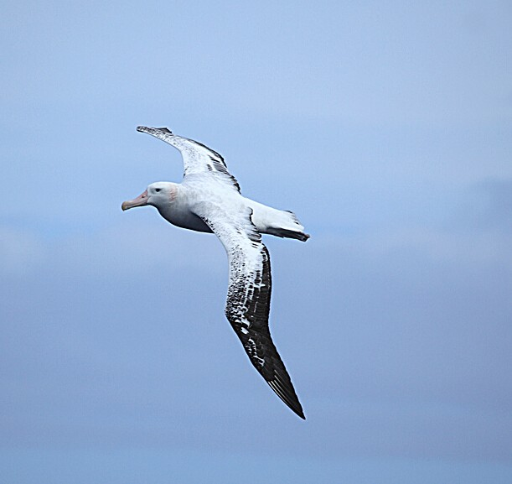
Avec une envergure allant jusqu’à 3,50 mètres et un poids de 12 kilos, l'albatros est le plus grand oiseau du monde. Son corps majoritairement blanc se caractérise par de très longues ailes noirâtres et étroites ainsi qu’une queue courte. Pouvant atteindre 18 cm de long, son bec crochu de couleur rose clair se dote de deux narines en forme de tubes qui offrent à l'albatros un odorat aiguisé lui permettant de repérer les zones de nourriture dans l’immensité des mers.

D'autres mots à découvrir...

Quatre types de poèmes fréquents (à forme fixe): une ode, un calligramme, un acrostiche, un sonnet

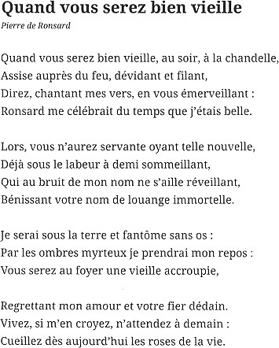
..................................................
poème classique de 14 vers (alexandrins)
4 strophes : 2 quatrains (4 vers) et 2 tercets (3 vers) rimes riches
chaque strophe constitue une unité de sens

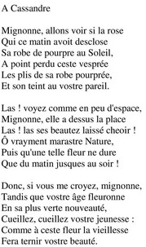
..................................................
poème composé de strophes hymne
destiné à être chanté / accompagné de musique

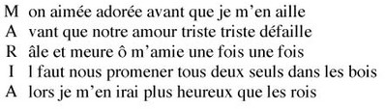
..................................................

poème où la première lettre de chaque vers constitue un mot à lire au sens vertical

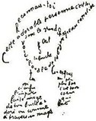
..................................................

poème dont la disposition des vers forme un dessin

- Charles Baudelaire, le dernier des romantiques, le premier des modernes

Charles Baudelaire a vécu une vie très mouvementée. Découvre les temps forts qui ont marqué son existence et réponds à la question.

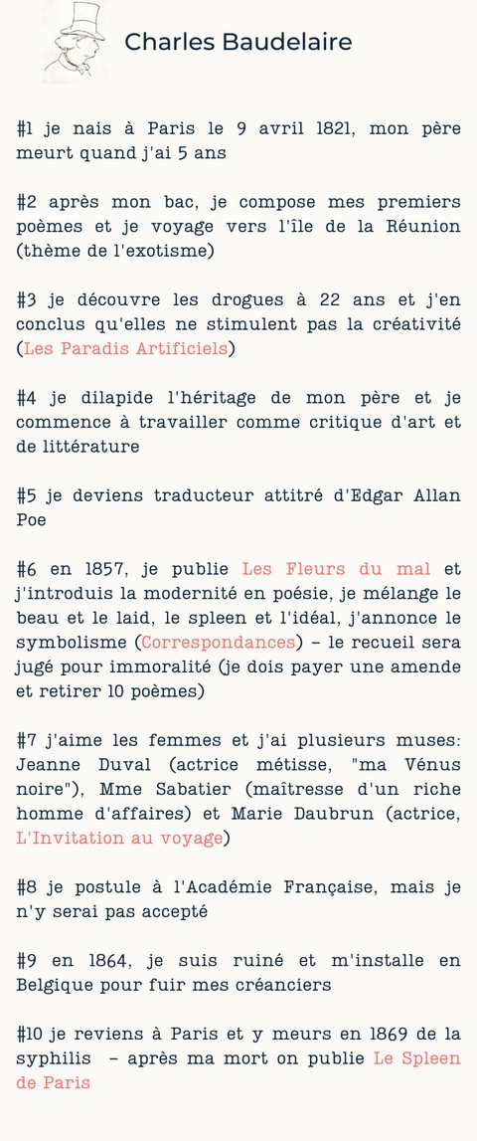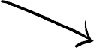Explique à l'aide des éléments biographiques pourquoi Baudelaire fait partie des "Poètes Maudits".

..........................................................
..........................................................
..........................................................
..........................................................
..........................................................
..........................................................
..........................................................
..........................................................
..........................................................
..........................................................
..........................................................

"Ce qui est créé par l'esprit, est plus vivant
que la matière."

Baudelaire détestait la Belgique!

- Le symbolisme

Dans "Correspondances", poème issu des Fleurs du Mal, Charles Baudelaire révèle le symbolisme; il voit dans la nature un lieu sacré et symbolique et définit le poète comme un intermédiaire entre la nature et les hommes.

Correspondances
La Nature est un temple où de vivants piliers Laissent parfois sortir de confuses paroles ; L’homme y passe à travers des forêts de symboles Qui l’observent avec des regards familiers.

Comme de longs échos qui de loin se confondent Dans une ténébreuse et profonde unité,
Vaste comme la nuit et comme la clarté,
Les parfums, les couleurs et les sons se répondent.

Il est des parfums frais comme des chairs d’enfants, Doux comme les hautbois, verts comme les prairies,
- Et d’autres, corrompus, riches et triomphants,

Ayant l’expansion des choses infinies,
Comme l’ambre, le musc, le benjoin et l’encens, Qui chantent les transports de l’esprit et des sens.

Curieux / curieuse d'écouter le poème en anglais?

Découvre la récitation de Correspondances par l'artiste Jeff Koons à l'occasion du bicentenaire de la naissance de Baudelaire.

- - Décris la forme du poème?
...........................................................................................................................................................
- - Quelle métaphore Baudelaire utilise-t-il pour comparer la nature à un lieu sacré?
...........................................................................................................................................................
- - Trouve un exemple d'assonances dans le poème.
...........................................................................................................................................................
- - Plusieurs sens sont présents dans le poème. Note les exemples qui y correspondent.
la vue: ..........................................................................................................................................
l'odorat: ........................................................................................................................................
le toucher: ...................................................................................................................................
l'ouïe: ...........................................................................................................................................
- - Quel vers résume le mieux l'idée des correspondances ? Et donne quelques exemples de ces associations de nature différente.
...........................................................................................................................................................
...........................................................................................................................................................
...........................................................................................................................................................

4 - Arthur Rimbaud, "On n'est pas sérieux quand on a 17 ans."

Qui était Arthur Rimbaud et d'où vient sa phrase emblématique: "On n'est pas sérieux quand on a 17 ans." ? Que t'inspire cette phrase ? Que voulait dire Rimbaud selon toi ?

Regarde maintenant la vidéo suivante dans laquelle Félix Radu, jeune comédien et auteur belge, te donne plus d'explications.

- - Où peut-on lire la phrase "On n'est pas sérieux quand on a 17 ans."?
...........................................................................................................................................................
...........................................................................................................................................................

- - Quelle est l'histoire du poème?
...........................................................................................................................................................
...........................................................................................................................................................
...........................................................................................................................................................
...........................................................................................................................................................

- - Qu'a finalement voulu dire Rimbaud à travers cette phrase? Et es-tu d'accord avec lui?
...........................................................................................................................................................
...........................................................................................................................................................

- - Dans la vidéo, il est question d'un arc-en-ciel? A quoi fait-il référence?
...........................................................................................................................................................

Tu peux lire le poème complet à la page suivante!

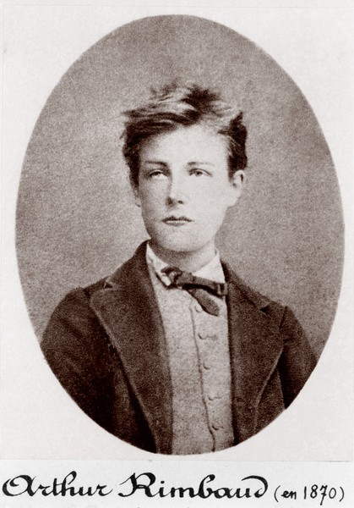
Adolescent génial et révolté, révolutionnaire de la poésie, précurseur du surréalisme, Rimbaud est un génie mystérieux. Il écrit toute son œuvre avant ses 20 ans et mène une vie de débauche et de vagabondage avec Verlaine. A 20 ans, il tourne définitivement le dos à la littérature et devient aventurier et trafiquant d'ivoire et d'armes en Afrique. Il meurt en France à 37 ans, malade du cancer.
Dans son œuvre, il a poussé le symbolisme jusqu'à l'extrême.

Roman

I

On n'est pas sérieux, quand on a dix-sept ans.
- Un beau soir, foin des bocks et de la limonade, Des cafés tapageurs aux lustres éclatants !
- On va sous les tilleuls verts de la promenade.

Les tilleuls sentent bon dans les bons soirs de juin ! L'air est parfois si doux, qu'on ferme la paupière ; Le vent chargé de bruits - la ville n'est pas loin -
A des parfums de vigne et des parfums de bière...

II
- Voilà qu'on aperçoit un tout petit chiffon D'azur sombre, encadré d'une petite branche, Piqué d'une mauvaise étoile, qui se fond
Avec de doux frissons, petite et toute blanche...

Nuit de juin ! Dix-sept ans ! - On se laisse griser.
La sève est du champagne et vous monte à la tête... On divague ; on se sent aux lèvres un baiser
Qui palpite là, comme une petite bête...

III
Le coeur fou robinsonne à travers les romans,
- Lorsque, dans la clarté d'un pâle réverbère, Passe une demoiselle aux petits airs charmants, Sous l'ombre du faux col effrayant de son père...

Et, comme elle vous trouve immensément naïf, Tout en faisant trotter ses petites bottines,
Elle se tourne, alerte et d'un mouvement vif...
- Sur vos lèvres alors meurent les cavatines...

IV
Vous êtes amoureux. Loué jusqu'au mois d'août. Vous êtes amoureux. - Vos sonnets la font rire. Tous vos amis s'en vont, vous êtes mauvais goût.
- Puis l'adorée, un soir, a daigné vous écrire !...

- Ce soir-là..., - vous rentrez aux cafés éclatants, Vous demandez des bocks ou de la limonade...

On n'est pas sérieux, quand on a dix-sept ans
Et qu'on a des tilleuls verts sur la promenade.

- Rimbaud et Verlaine, une relation tumultueuse

Découvre dans la vidéo l'histoire qui lie Verlaine et Rimbaud et l'influence qu'ils ont eue l'un sur l'autre.

- - Cite les 3 adjectifs qu'on utilise au début de la vidéo pour qualifier l'aventure entre Verlaine et Rimbaud.
...........................................................................................................................................................

- - Explique ce que les poètes se sont apporté mutuellement.
...........................................................................................................................................................
...........................................................................................................................................................

- - Par quoi a débuté leur relation?
...........................................................................................................................................................

- - A côté de leurs expérimentations poétiques, les poètes vont aussi entamer une relation amoureuse. Explique qu'il s'agissait d'une relation tumultueuse.
...........................................................................................................................................................

- - Que s'est-il passé avec les poèmes de Rimbaud après sa mort?
...........................................................................................................................................................

Récemment, une pétition publique avait été lancée pour faire entrer ensemble Arthur Rimbaud et Paul Verlaine au Panthéon.
Le Président français, Emmanuel Macron, a néanmoins rejeté cette idée par respect pour la famille d'Arthur Rimbaud qui souhaitait que sa dépouille reste à Charleville-Mézières, avec toute sa famille. De plus, une arrière-petite-nièce d'Arthur Rimbaud, Jacqueline Teissier-Rimbaud, a expliqué: Si les deux poètes font ensemble leur entrée au Panthéon, tout le monde va penser “homosexuels”, mais ce n'est pas vrai. Rimbaud n'a pas commencé sa vie avec Verlaine et ne l'a pas terminée avec lui, ce sont juste quelques années de sa jeunesse.

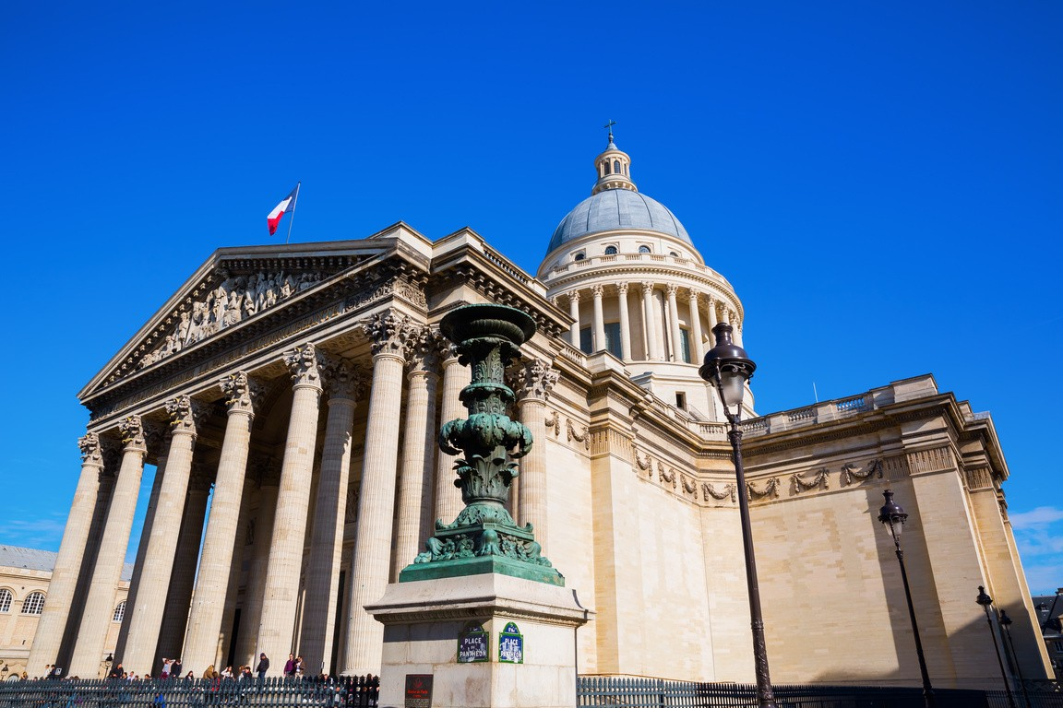

6- A toi de jouer !

Espérons que la découverte de ces poètes du symbolisme t'a donné envie de te lancer à ton tour. Montre-toi sous un jour créatif et compose ton propre poème.

Pour t'aider, voici encore quelques idées et un poème inspirant de Raymond Queneau!

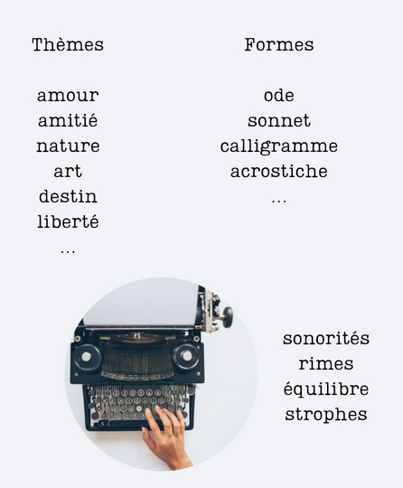
Bien placés bien choisis

Bien placés bien choisis Quelques mots font une poésie Les mots il suffit qu'on les aime Pour écrire un poème
On sait pas toujours ce qu'on dit Lorsque naît la poésie
Faut ensuite rechercher le thème Pour intituler le poème
Mais d'autres fois on pleure on rit En écrivant la poésie
Ça a toujours kékchose d'extrême Un poème

Raymond Queneau

...........................................................................................................................................................
...........................................................................................................................................................
...........................................................................................................................................................
...........................................................................................................................................................
...........................................................................................................................................................
...........................................................................................................................................................
...........................................................................................................................................................
...........................................................................................................................................................
...........................................................................................................................................................

